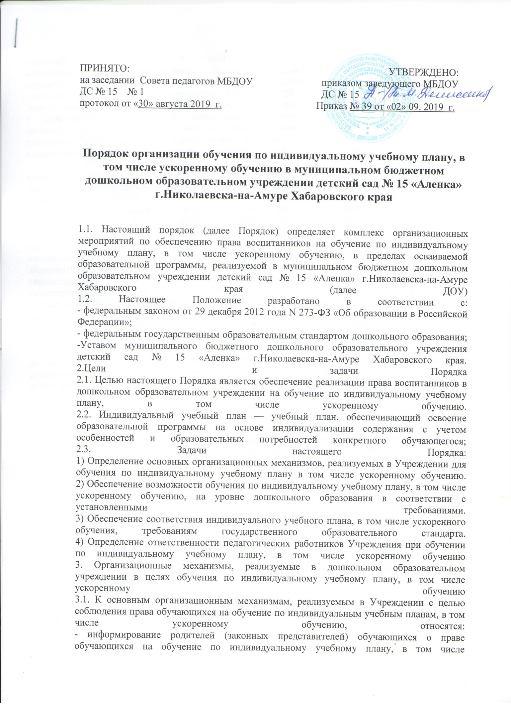Начало формы

ускоренному обучению;

- выявление особенностей и образовательных потребностей воспитанника, необходимых для разработки индивидуального учебного плана, в том числе ускоренному обучению;

-разработка основной образовательной программы дошкольного образования, включающая в качестве механизма ее реализации индивидуальные учебные планы;

-разработка индивидуальных образовательных программ в соответствии с индивидуальными учебными планами, в том числе ускоренного обучения;

- организация обучения по индивидуальному учебному плану, в том числе ускоренному обучению, в строгом соответствии с требованиями государственного образовательного стандарта;

- работа внутри педагогического коллектива дошкольного образовательного учреждения по технологии разработки и реализации индивидуальных учебных планов, в том числе ускоренному обучению;

4. Последовательность действий участников образовательных отношений при составлении индивидуального учебного плана, в том числе ускоренного обучения

4.1. В Учреждении родители (законные представители) обучающихся информируются педагогическим работником о возможности обучения обучающегося по индивидуальному учебному плану, в том числе ускоренному обучению, в соответствии с установленными требованиями, в том числе с требованиями, установленными настоящим Порядком.

4.2. При желании родителей (законных представителей) обучающегося для осуществления обучения ребенка по индивидуальному учебному плану, в том числе ускоренному обучению, в Учреждении разрабатывается индивидуальный учебный план в соответствии с настоящим Порядком.

4.3. При составлении индивидуального учебного плана, в том числе ускоренному обучению, педагогический работник предлагает родителям (законным представителям) обучающегося ознакомиться с:

- адаптированной основной образовательной программой дошкольного образования;

- предлагаемым Учреждением учебным планом, в том числе ускоренным обучением;

- порядком работы по составлению индивидуального учебного плана, в том числе ускоренного обучения в дальнейшем и условиями его реализации.

4.4. На основании полученной информации родители (законные представители) обучающегося приступают к выбору занятий, форм работы с ребенком, соответствующих содержанию основной образовательной программы дошкольного образования, для включения в индивидуальный учебный план, в том числе по ускоренному обучению.

4.5. Подготовленный предварительный индивидуальный учебный план, в том числе ускоренного обучения педагогический работник еще раз обсуждает с родителями (законными представителями) обучающегося.

4.6. На любом из этапов подготовки индивидуального учебного плана, в том числе ускоренного обучения, с родителями (законными представителями) обучающегося проводятся все необходимые консультации с соответствующими специалистами дошкольного образовательного учреждения.

4.7. После согласования окончательный вариант учебного плана, в том числе ускоренного обучения передается ответственному лицу в Учреждении за координацию работы по составлению и реализации индивидуальных учебных планов.

4.8. Индивидуальный учебный план, в том числе ускоренного обучения, согласовывается ответственным лицом в Учреждении за координацию работы по составлению и реализации индивидуальных учебных планов, в том числе ускоренному обучению, и утверждается заведующим Учреждением.

4.9. Конкретные сроки составления и утверждения индивидуальных учебных планов, в том числе ускоренному обучению, устанавливаются приказом руководителя Учреждения. 4.10. Выбор занятий, форм работы с ребенком для включения в индивидуальный учебный план, в том числе ускоренному обучению, осуществляется с использованием форм поддержки составления и реализации индивидуального учебного плана, в том числе ускоренному обучению, определяемых Учреждением с учетом личностных особенностей обучающегося, а так же с учетом особенностей конкретного индивидуального учебного плана, в том числе ускоренного обучения.

5. Индивидуальный учебный план, в том числе ускоренного обучения дошкольного образования

5.1. Индивидуальный учебный план, в том числе ускоренного обучения дошкольного образования, является одним из основных механизмов, обеспечивающих освоение основной образовательной программы дошкольного образования на основе индивидуализации содержания с учетом особенностей и образовательных потребностей конкретного обучающегося, прежде всего, одаренных детей и детей с ограниченными возможностями здоровья, в соответствии с требованиями федерального государственного образовательного стандарта дошкольного образования.

5.2. Индивидуальные учебные планы, в том числе ускоренного обучения, дошкольного образования разрабатываются для развития ребенка дошкольного возраста с учетом его возрастных и индивидуальных особенностей и должны быть направлены на решение задач федерального государственного образовательного стандарта дошкольного образования.

5.3. Индивидуальные учебные планы, в том числе ускоренного обучения, разрабатываются с участием родителей (законных представителей) обучающегося.

5.4. Формы организации образовательного процесса в рамках реализации основной образовательной программы дошкольного образования определяет учреждение.

5.5. В целях обеспечения индивидуальных потребностей, обучающихся индивидуальный учебный план, в том числе ускоренного обучения, предусматривает время:

- на увеличение учебных часов, отводимых на отдельные обязательные занятия, осуществляемые в процессе организации различных видов детской деятельности;

- на введение занятий, обеспечивающих различные интересы воспитанников.

5.6. При разработке индивидуального учебного плана, в том числе ускоренного обучения, участники образовательных отношений руководствуются требованиями федерального государственного образовательного стандарта дошкольного образования, основываясь на совокупности образовательных областей, которые обеспечивают разностороннее развитие детей, а именно:

• социально-коммуникативное развитие;

• познавательное развитие; • речевое развитие;

• художественно-эстетическое развитие;

• физическое развитие.

5.7. Условия реализации индивидуального учебного плана, в том числе ускоренного обучения, дошкольного образования должны соответствовать условиям реализации адаптированной основной образовательной программы дошкольного образования, установленным федеральным государственным образовательного стандарта дошкольного образования.

6. Ответственность

6.1. Ответственность за составление и реализацию индивидуального учебного плана, в том числе ускоренного обучения, несут участники образовательных отношений в порядке, установленном действующим законодательством.

6.2. В учреждении приказом руководителя учреждения назначается ответственное лицо за координацию работы по составлению и реализации индивидуальных учебных планов, в том числе ускоренного обучения.

6.3. Ответственное лицо за координацию работы по составлению и реализации индивидуальных учебных планов, в том числе ускоренному обучению, в дошкольном образовательном учреждении:

6.3.1. Назначается приказом руководителя дошкольного образовательного учреждения; 6.3.2. Обеспечивает:

- организацию работы в учреждении по информированию родителей (законных представителей) обучающихся о возможности обучения для развития потенциала обучающихся по индивидуальным учебным планам, прежде всего, одаренных детей и детей с ограниченными возможностями здоровья;

- организацию отбора обучающихся для обучения по индивидуальным учебным планам, прежде всего, одаренных детей и детей с ограниченными возможностями здоровья; - организацию работы с педагогическими работниками учреждения по составлению и реализации индивидуальных учебных планов в строгом соответствии с федеральным государственным образовательным стандартом;

- контроль соответствия индивидуальных учебных планов федеральным государственным образовательным стандартам;

- контроль реализации индивидуальных учебных планов;

-взаимодействие с участниками образовательных отношений по вопросам составления и реализации индивидуальных учебных планов;

- организацию использования необходимых форм поддержки реализации индивидуальных учебных планов в учреждении;

- организацию методического обеспечения по вопросам составления и реализации индивидуальных учебных планов.